Зайво сплачені кошти при податковій амністії: умови для повернення

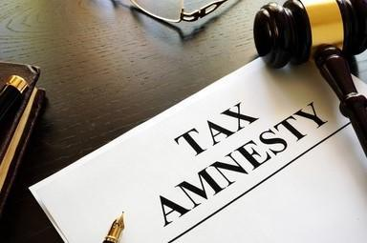

Головне управління ДПС у Харківській області повідомляє, що відповідно до абзацу першого п. п. 15.1 п. 15 підрозд. 9 прим. 4 розд. XX «Перехідні положення» Податкового кодексу України (далі – ПКУ) одноразова (спеціальна) добровільна декларація (далі – Декларація) підлягає в порядку, передбаченому підрозд. 9 прим. 4 розд. XX «Перехідні положення» ПКУ, камеральній перевірці, яку контролюючий орган проводить протягом 60 календарних днів, що настають за днем подання йому відповідної Декларації.
При виявленні контролюючим органом за результатами камеральної перевірки відповідної Декларації арифметичної помилки, що призвела до недоплати суми збору з одноразового (спеціального) добровільного декларування (далі – Збір), декларант, який подав відповідну одноразову (спеціальну) добровільну декларацію, зобов’язаний сплатити суму такої недоплати протягом 10 календарних днів з дня отримання відповідного повідомлення за довільною формою контролюючого органу, та подати уточнюючу відповідну Декларацію протягом 20 календарних днів з дня отримання такого повідомлення.
Згідно з абзацом четвертим п. 12 підрозд. 9 прим. 4 розд. XX «Перехідні положення» ПКУ у разі подання декларантом уточнюючої Декларації якщо сума Збору, визначена в уточнюючій Декларації, є меншою за суму Збору, сплачену на підставі попередньо поданої Декларації, повернення надміру сплаченої суми Збору здійснюється у порядку, визначеному ст. 43 ПКУ.
Обов’язковою умовою для здійснення повернення сум грошового зобов’язання та пені є подання платником податків заяви про таке повернення (крім повернення надміру утриманих (сплачених) сум податку з доходів фізичних осіб, які повертаються контролюючим органом на підставі поданої платником податків податкової декларації про майновий стан і доходи за звітний календарний рік за результатами проведення перерахунку його загального річного оподатковуваного доходу) протягом 1095 днів від дня виникнення помилково та/або надміру сплаченої суми та/або пені.

